- Jelaskan kelebihan dan kekurangan dari routing protocol OSPF!
Jawab:
Kelebihan OSPF yaitu konvergensi cepat, pemilihan rute optimal berbasis bandwidth, mendukung jaringan besar dengan sistem area, serta bersifat open standard sehingga bisa digunakan di berbagai perangkat dan mendukung autentikasi.
Kekurangan OSPF adalah konfigurasi yang kompleks, penggunaan sumber daya tinggi, dan kurang cocok untuk jaringan kecil karena terlalu berat dan sulit dipahami oleh pemula.

- Lakukan konfigurasi ke rancangan topologi pada gambar dibawah ini!
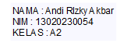
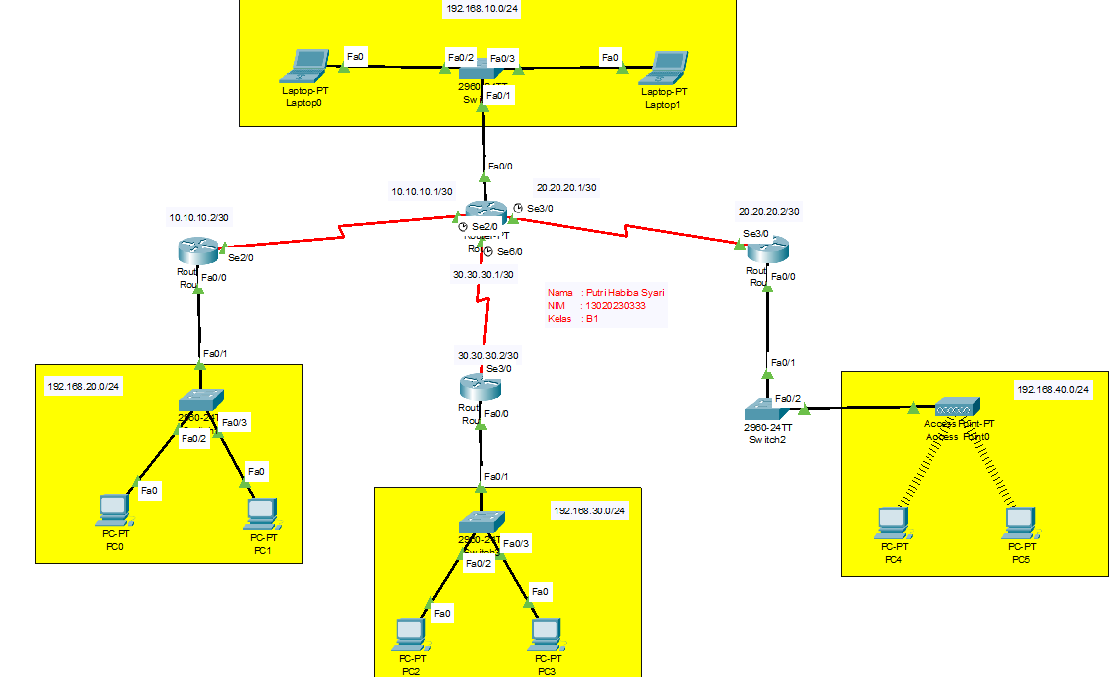
Jawab:

Router0:
Router>
Router>en
Router#conf t
Router(config)#hostname Putri-0

Putri-0(config)#int fa0/0
Putri-0(config-if)#ip add 192.168.10.1 255.255.255.0
Putri-0(config-if)#no sh

Putri-0(config-if)#int s2/0
Putri-0(config-if)#ip add 10.10.10.1 255.255.255.252
Putri-0(config-if)#no sh

Putri-0(config-if)#int s3/0
Putri-0(config-if)#ip add 20.20.20.1 255.255.255.252
Putri-0(config-if)#no sh

Putri-0(config-if)#int s6/0
Putri-0(config-if)#ip add 30.30.30.1 255.255.255.252
Putri-0(config-if)#no sh
Putri-0(config-if)#ex

Putri-0(config)#ip dhcp pool fa0/0
Putri-0(dhcp-config)#net 192.168.10.0 255.255.255.0
Putri-0(dhcp-config)#default-router 192.168.10.1

Router1:
Router>
Router>en
Router#conf t
Router(config)#hostname Putri-1

Putri-1(config)#int s2/0
Putri-1(config-if)#ip add 10.10.10.2 255.255.255.252
Putri-1(config-if)#no sh

Putri-1(config-if)#int fa0/0
Putri-1(config-if)#ip add 192.168.20.1 255.255.255.0
Putri-1(config-if)#no sh
Putri-1(config-if)#ex

Putri-1(config)#ip dhcp pool fa0/0
Putri-1(dhcp-config)#net 192.168.20.0 255.255.255.0
Putri-1(dhcp-config)#default-router 192.168.20.1

Router2:
Router>
Router>en
Router#conf t
Router(config)#hostname Putri-2

Putri-2(config)#int s3/0
Putri-2(config-if)#ip add 20.20.20.2 255.255.255.252
Putri-2(config-if)#no sh

Putri-2(config-if)#int fa0/0
Putri-2(config-if)#ip add 192.168.40.1 255.255.255.0
Putri-2(config-if)#no sh
Putri-2(config-if)#ex

Putri-2(config)#ip dhcp pool fa0/0
Putri-2(dhcp-config)#net 192.168.40.0 255.255.255.0
Putri-2(dhcp-config)#default-router 192.168.40.1

Router3:
Router>
Router>en
Router#conf t
Router(config)#hostname Putri-3

Putri-3(config)#int s3/0
Putri-3(config-if)#ip add 30.30.30.2 255.255.255.252
Putri-3(config-if)#no sh

Putri-3(config-if)#int fa0/0
Putri-3(config-if)#ip add 192.168.30.1 255.255.255.0
Putri-3(config-if)#no sh
Putri-3(config-if)#ex

Putri-3(config)#ip dhcp pool fa0/0
Putri-3(dhcp-config)#net 192.168.30.0 255.255.255.0
Putri-3(dhcp-config)#default-router 192.168.30.1

- Gunakan Protocol OSPF untuk menghubungkan semua network!
Jawab:

Router0:
Putri-0(config)#router ospf 10
Putri-0(config-router)#net 10.10.10.0 0.0.0.3 area 0
Putri-0(config-router)#net 20.20.20.0 0.0.0.3 area 0
Putri-0(config-router)#net 30.30.30.0 0.0.0.3 area 0
Putri-0(config-router)#net 192.168.10.0 0.0.0.255 area 0
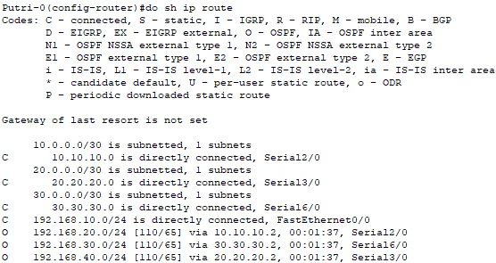

Router1:
Putri-1(config)#router ospf 10
Putri-1(config-router)#net 10.10.10.0 0.0.0.3 area 0
Putri-1(config-router)#net 192.168.20.0 0.0.0.255 area 0
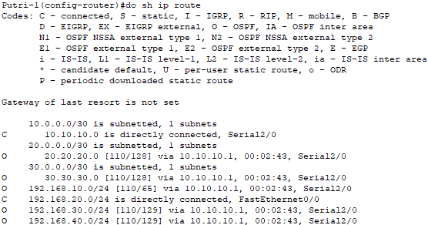

Router2:
Putri-2(config)#router ospf 10
Putri-2(config-router)#net 20.20.20.0 0.0.0.3 area 0
Putri-2(config-router)#net 192.168.40.0 0.0.0.255 area 0
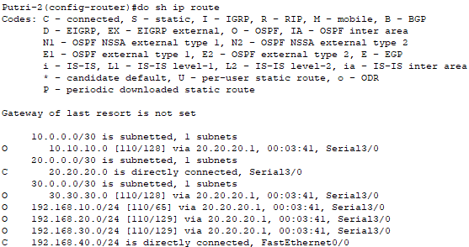

Router3:
Putri-3(config)#router ospf 10
Putri-3(config-router)#net 30.30.30.0 0.0.0.3 area 0
Putri-3(config-router)#net 192.168.30.0 0.0.0.255 area 0
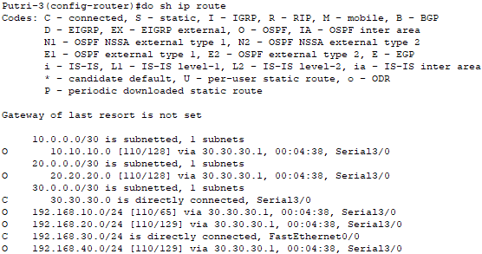

- Aktifkan DHCP Server agar semua Client bisa mendapatkan IP dari Router.
Jawab:

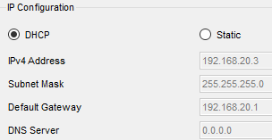
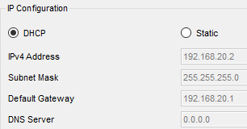
PC0 PC1

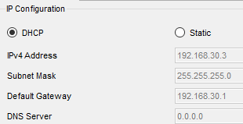
PC2 PC3
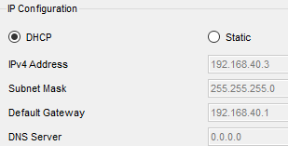
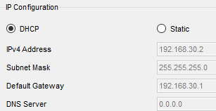
PC4 PC5
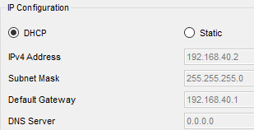
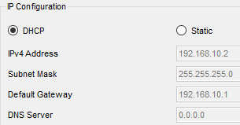
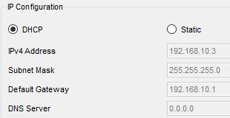
Laptop0 Laptop1

Pengujian Ping
Ping Laptop0 ke PC0
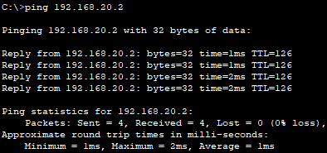
Ping Laptop0 ke PC1
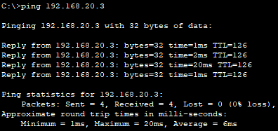

Ping Laptop0 ke PC2
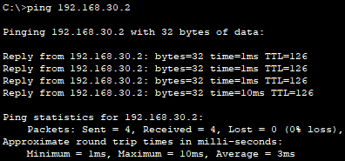

Ping Laptop0 ke PC3
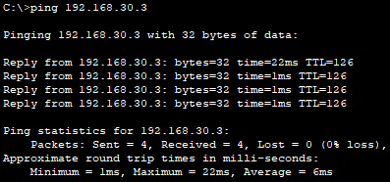

Ping Laptop0 ke PC4
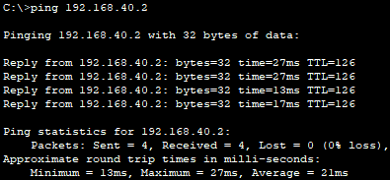

Ping Laptop0 ke PC5
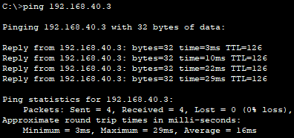

Ping Laptop0 ke Laptop1
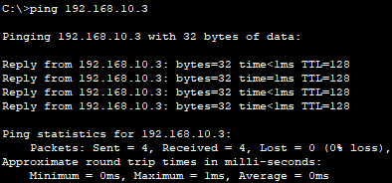

PC0 ke PC3
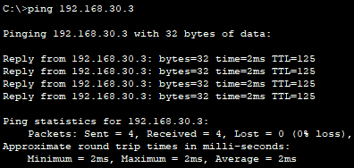

PC0 ke PC5
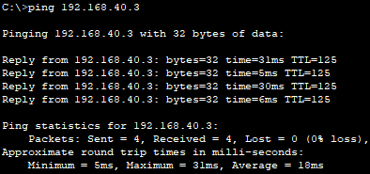
PC0 ke Laptop0
